Registro de Avance – Pasantía
Proyecto: Tema: Large scintillator bar array (125 × 125 cm²)

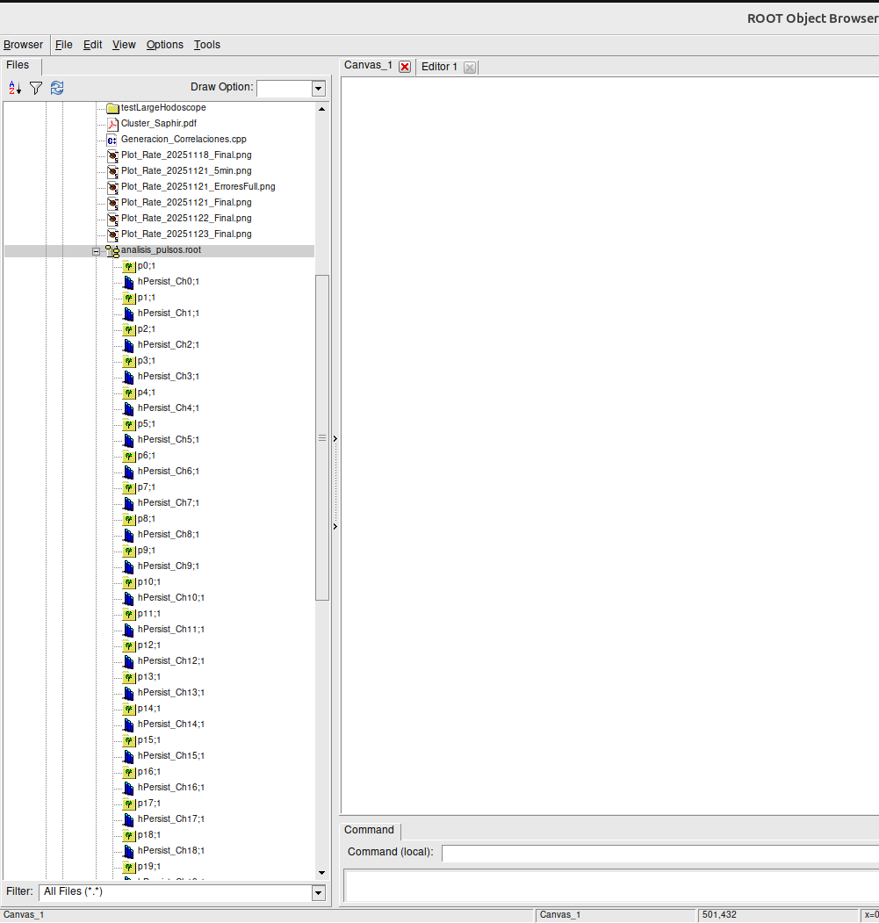
- Procesamiento inicial de datos de adquisición (.root)

Ilustración 1: Estructura de árboles ROOT generados a partir del archivo de adquisición original.

Se desarrolló un código en C++/ROOT para procesar archivos de adquisición en formato .root correspondientes al hodoscopio de 62 barras.
El código lee el archivo original y genera un nuevo archivo .root en el cual se separan los datos por canal, almacenando en árboles independientes las siguientes variables características de cada evento:
- f_max: amplitud máxima de la señal
- f_int: integral de la señal
- f_t0: tiempo del pulso.
- f_acq_time: tiempo absoluto de adquisición.
El objetivo de esta separación es facilitar el análisis individual de cada canal y permitir estudios posteriores.

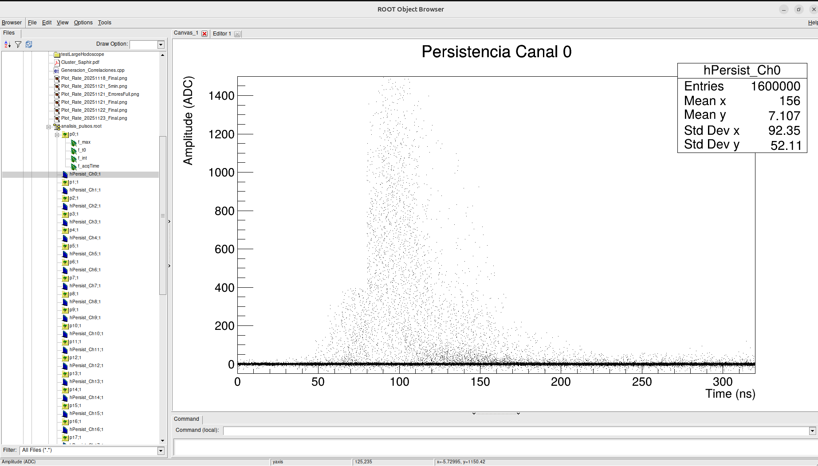
- Histograma de persistencia por canal

Ilustración 2: Histograma de persistencia generados para cada canal del hodoscopio.

A partir del archivo ROOT procesado, se generaron histogramas de persistencia para cada canal, representando la evolución de la señal (ADC) en función del tiempo de muestreo.
Estos histogramas permiten la visualización de la forma típica de las señales registradas, identificar ruido, evaluar calidad de la adquisición en cada canal, entre otras cosas.

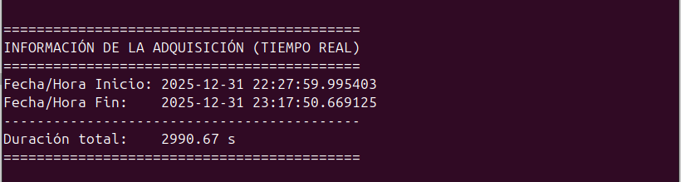
- Conversión del tiempo de adquisición a formato calendario
Ilustración 3:Ejemplo de conversión del tiempo de adquisición desde tiempo universal a formato calendario

El tiempo de adquisición (acq_time), originalmente almacenado en formato de tiempo universal, fue transformado dentro del código a un formato de fecha y hora legible, incluyendo:
- Año – Mes – Día
- Hora – Minuto – Segundo
- Microsegundos
Esta conversión permite correlacionar directamente los eventos registrados con condiciones externas (día/noche, estabilidad ambiental, variaciones temporales) y es fundamental para análisis temporales.

- Histogramas de tasa de eventos (Rate of Events)
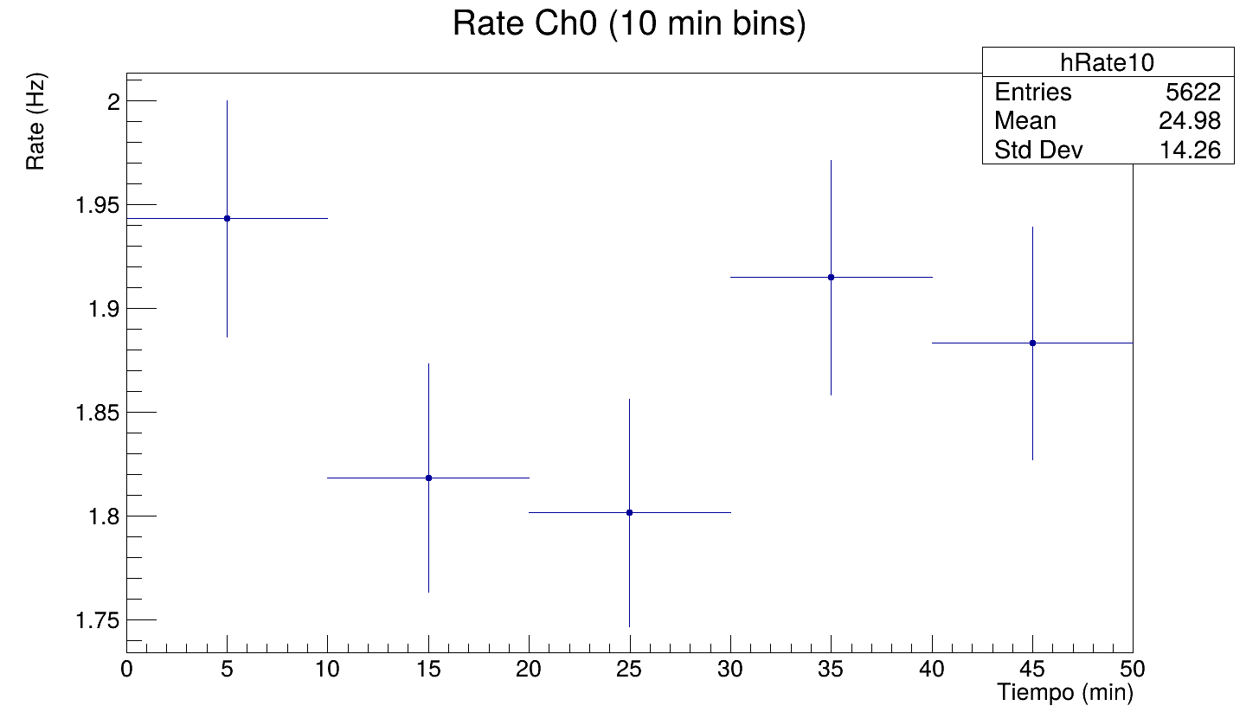
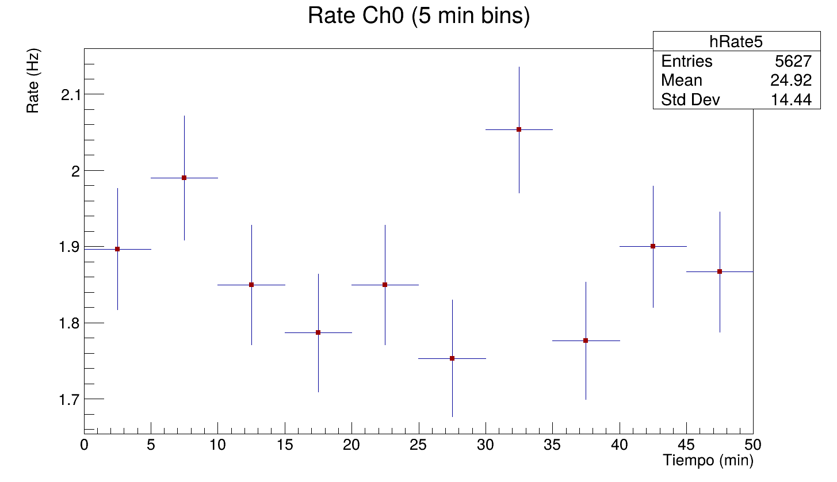
Ilustración 4:Tasa de eventos en intervalos de 10 minutos.
Ilustración 5:Tasa de eventos en intervalos de 5 minutos.

Se construyeron histogramas de tasa de eventos a lo largo del tiempo utilizando distintas ventanas temporales (5 y 10 minutos). Estos histogramas permiten estudiar la estabilidad del detector, identificar fluctuaciones en la tasa de conteo y evaluar posibles efectos instrumentales o ambientales sobre la adquisición de datos.

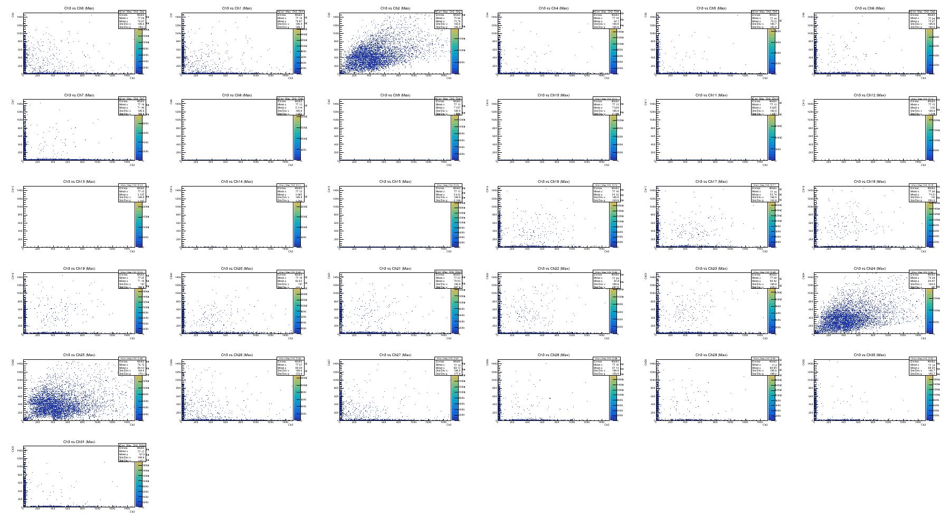
- Correlación entre canales y disposición de conectores
Ilustración 6:Histograma de correlación entre canales del hodoscopio.

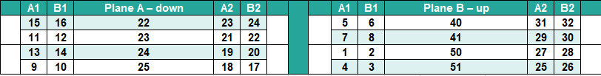
Ilustración 7:Documento Excel con la asignación de canales utilizados

Se realizó un estudio de correlación entre los canales del hodoscopio para determinar y confirmar la disposición real de los conectores y su correspondencia física con las barras detectoras y los canales asignados. Para este análisis se generaron histogramas comparativos y un documento en formato .xlsx donde se sistematiza la relación entre canales, facilitando la identificación de la geometría del sistema de lectura.

- Tasa de eventos a lo largo de un día completo
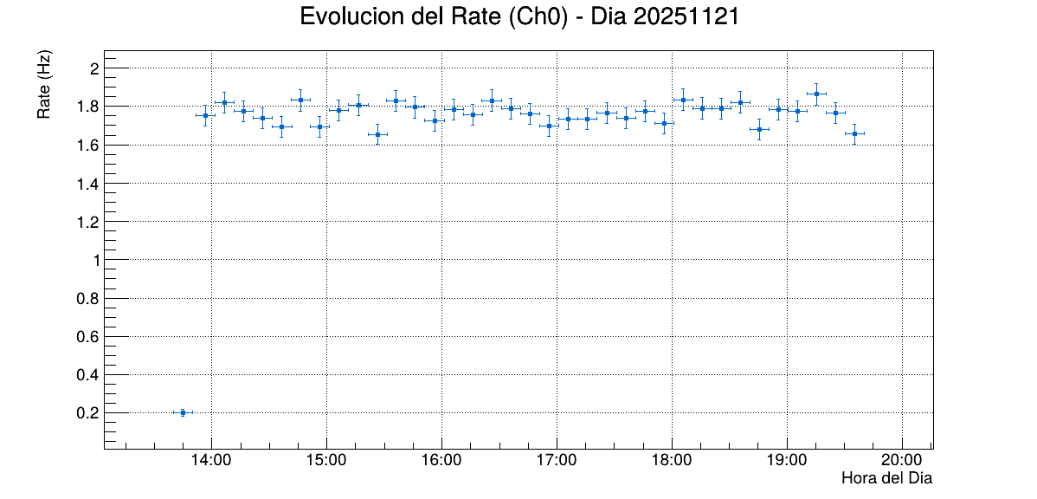
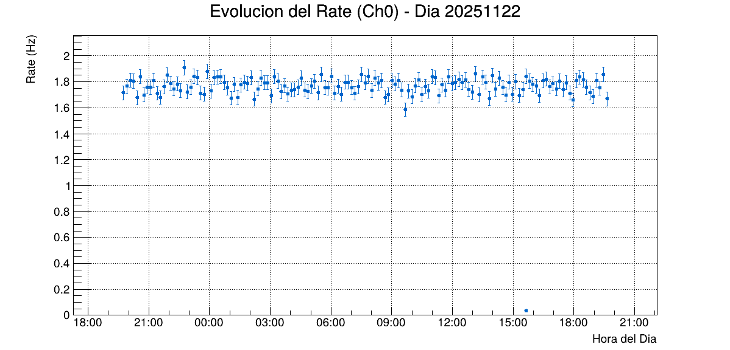
Ilustración 9:Tasa de eventos registrada día 21 de Noviembre del 2025
Ilustración 9:Tasa de eventos registrada día 22 de Noviembre del 2025

Se construyó un histograma de tasa de eventos utilizando un conjunto de datos adquirido durante un período prolongado que incluye tanto condiciones diurnas como nocturnas.
Este análisis permite estudiar variaciones temporales de largo plazo, comparar el comportamiento del detecto entre distintos momentos del día y evaluar su estabilidad operativa.

